«Без тарихта эзлебез» музее стендлары
- «Алар Ватан өчен көрәштеләр!»-
Бөек Ватан сугышы батырларына багышланган стенд
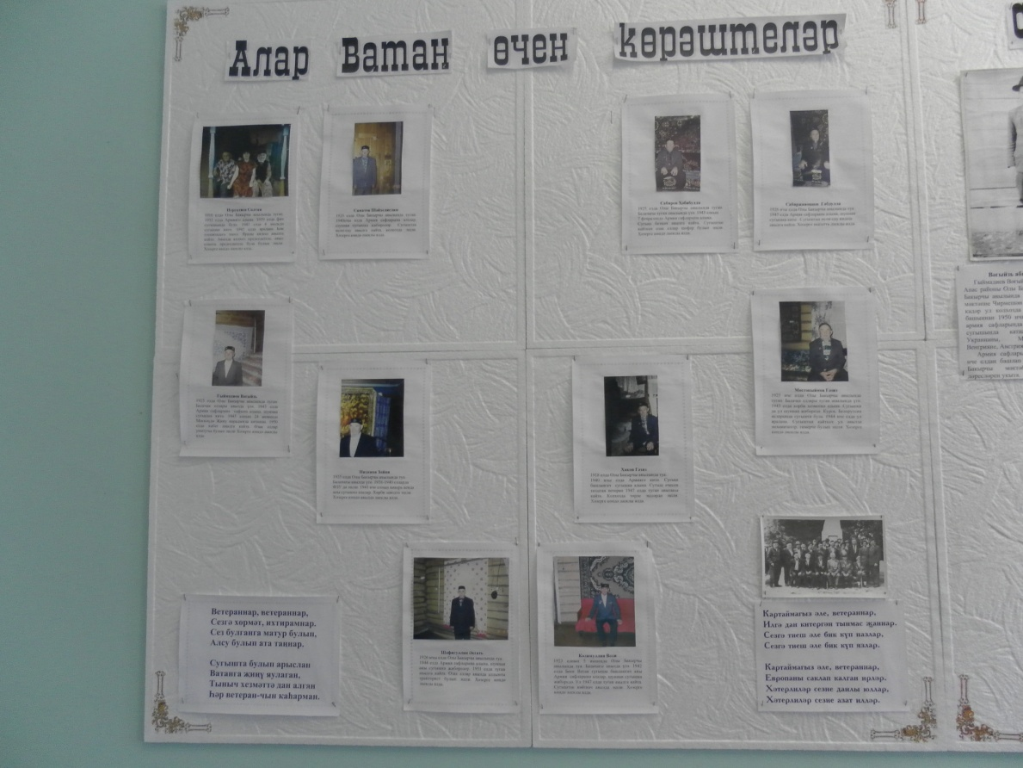

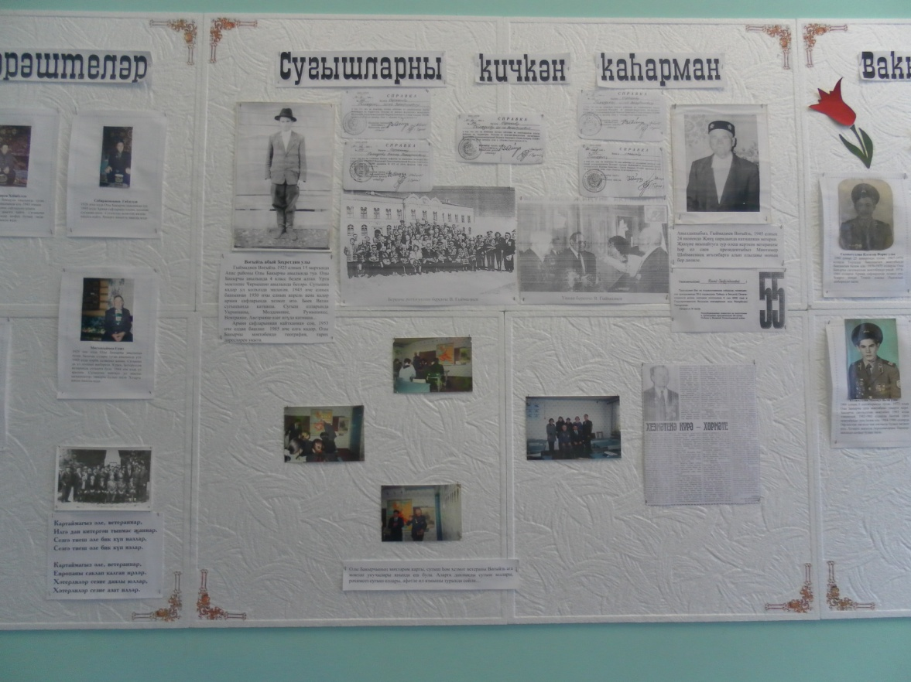
- “Сугышларны кичкән каһарман”-Бөек Ватан сугышы ветераны, Җиңү парадында катнашкан авылдашыбыз Гимадиев Вәгыйз Заһретдин улына багышланган стенд

- “Вакыт Безне сайлады!”-
Әфганстан сугышында батырлык күрсәткән авылдашларыбызга багышланган стенд.

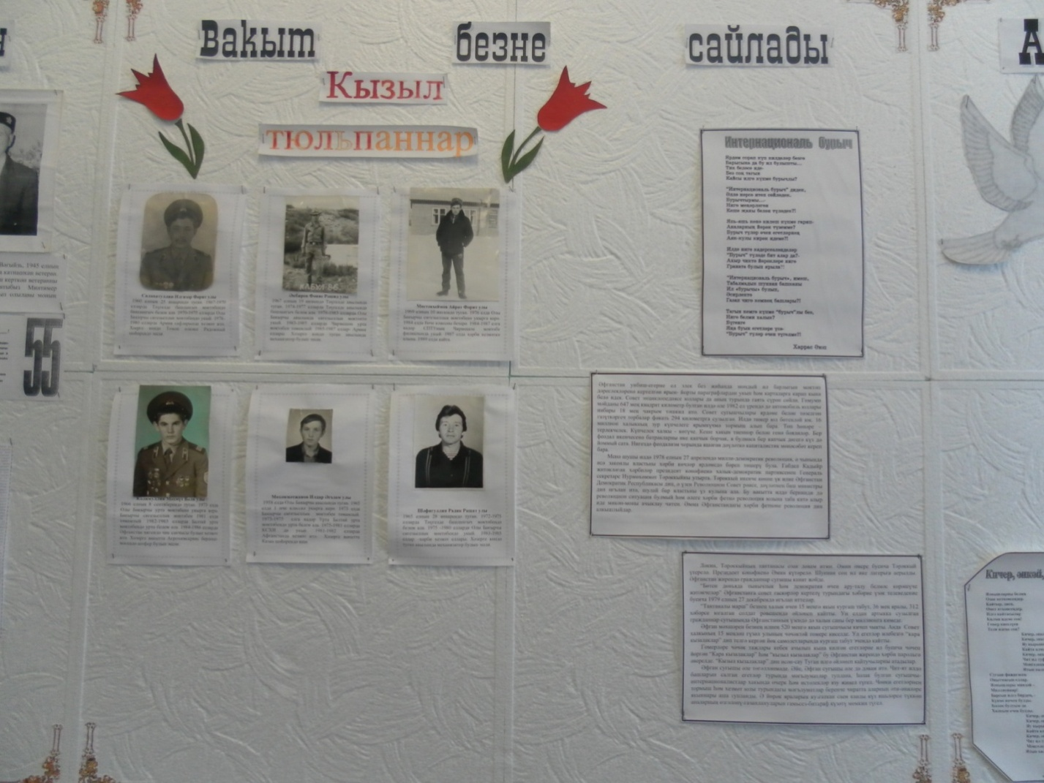

- Аның Исеме мәңгелек!”- Чечня сугышында батырларча һәлак булган авылдашыбыз –
Нуруллин Илдар Нурислам улының якты истәлегенә багышланган стенд.

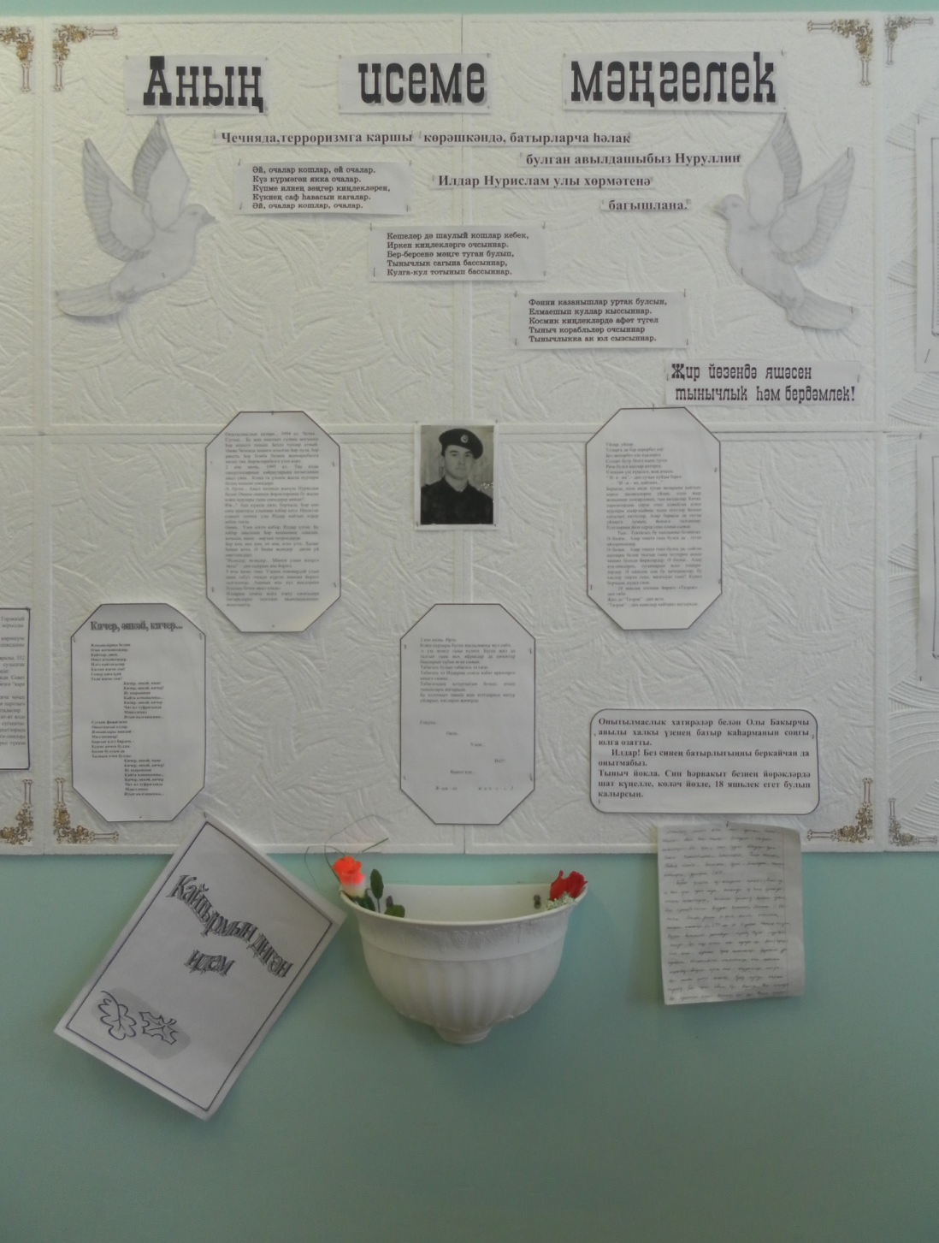

- “Герой- якташлар”-
Ватан геройларына багышланган стенд.

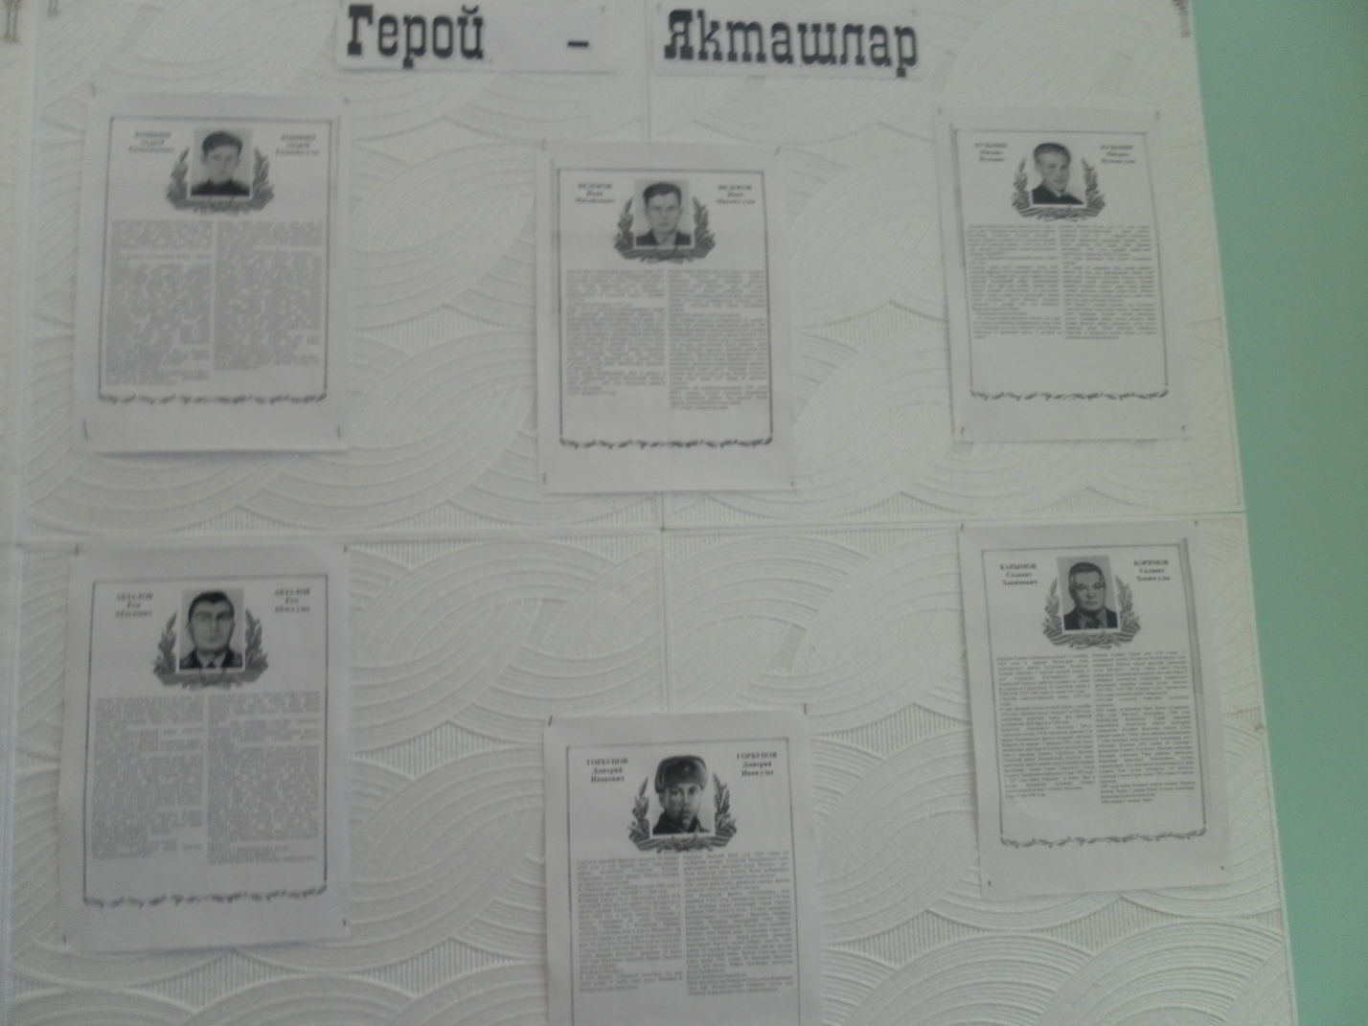

Җитәкчесе: Садриев И.Д.

